

Allegato "CLAUSOLE CONTRATTUALI" di cui all’Intesa di legalità

sottoscritta il 28.12.2018 tra il Comune di Palermo e la Prefettura di Palermo

Tra il Comune di Palermo
e

Il sottoscritto/a………………………………………..nato/a a……………………il……………….. nella qualità di…………………………….dell'Impresa…………………………………………
… sede in (Prov.
) Via n. _______ , iscritta nel Registro delle Imprese tenuto presso la Camera di Commercio Industria Artigianato ed Agricoltura di ………………….. partecipante alla procedura di gara per l’affidamento dei lavori di “Accordo quadro quadriennale, ai sensi dell’art. 59 del d.lgs. 36/2023, relativo all’adeguamento alla normativa antincendio attraverso affidamento dei lavori di manutenzione straordinaria – ordinaria e pronto intervento per le scuole cittadine e negli asili nido di proprietà e/o pertinenza comunale di Palermo CUP: D78H25002080004
”
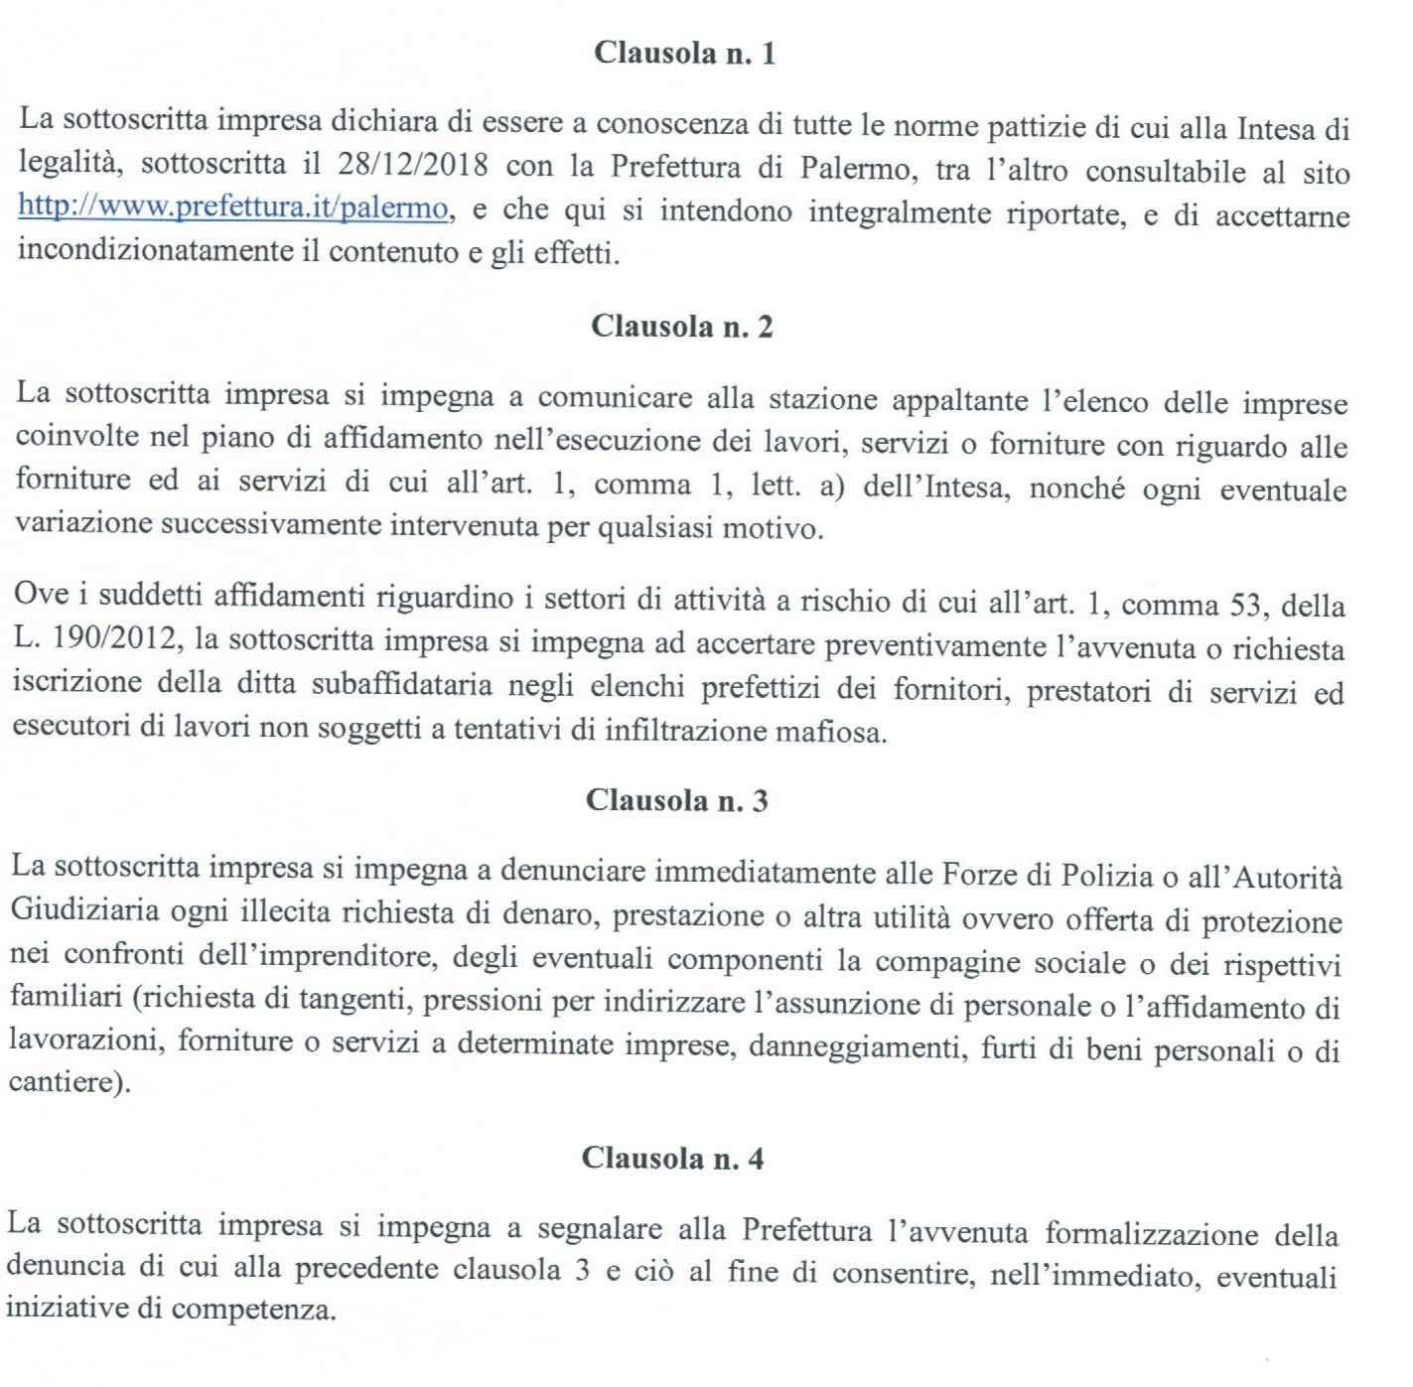

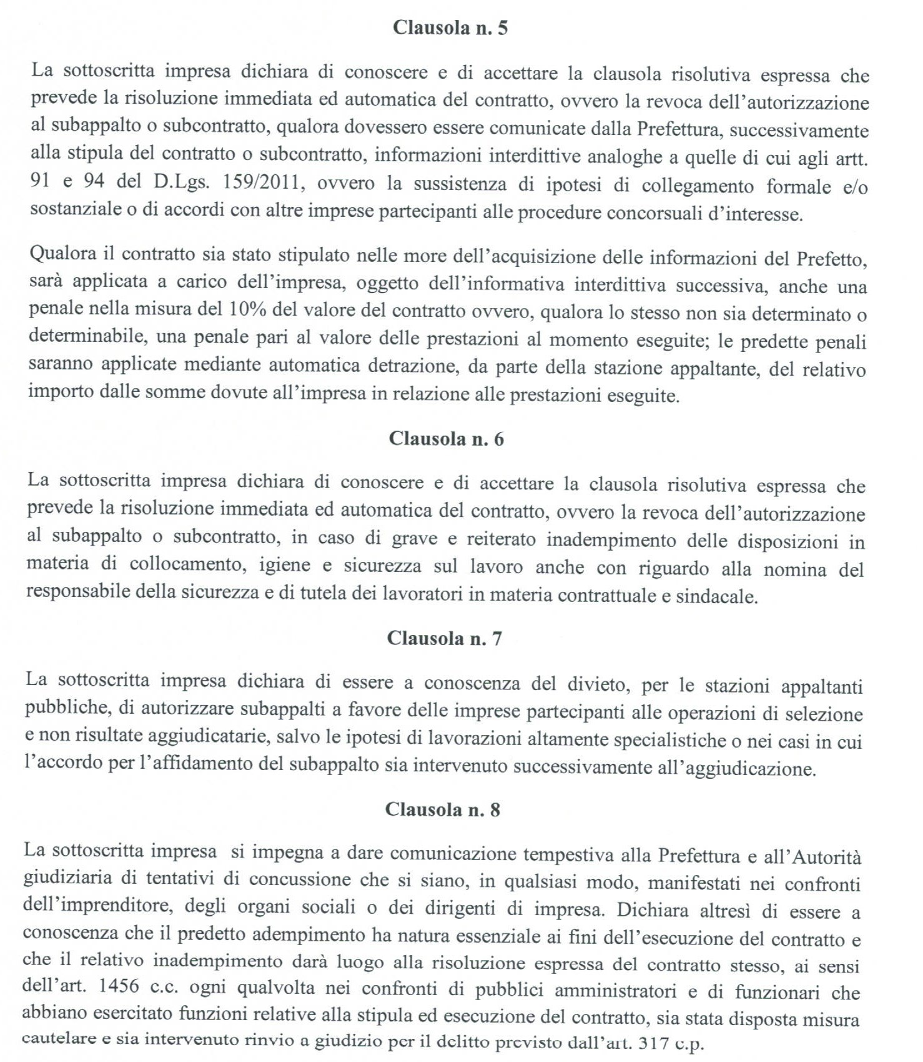
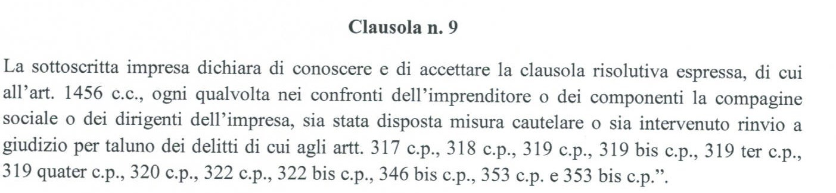
DATA

PER IL COMUNE DI PALERMO  Il Sindaco  (Prof. Roberto Lagalla) |  | PER L’IMPRESA PARTECIPANTE  (firma digitale del rappresentante legale)

